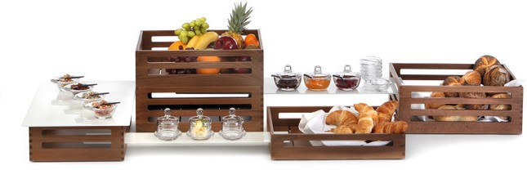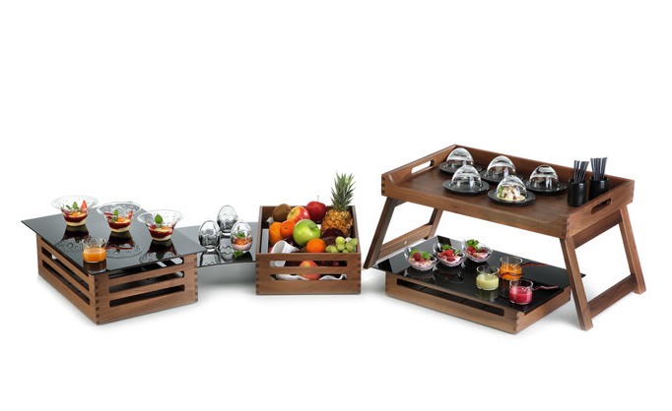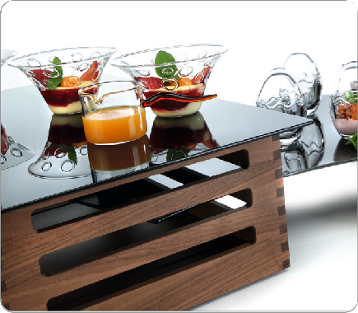„Mercato“

Die „Mercato“ Buffetkörbe aus Walnußholz sind von klassischen Marktkisten inspiriert, diesen aber in vielen Punkten überlegen. Gezinkte Eckverbindungen sorgen für höchste Stabilität, massives Walnußholz in modernem Design und bewusst gewählte Dimensio- nen der Höhen und seitlichen Ausschnitte bieten zahlreiche Vorteile.

„Mercato“ lässt sich durch den Einsatz von Buffetplatten schnell und flexibel zu Buffetdisplays umfunktionieren. Diese Platten sind in
zahlreichen Formaten und Materialien verfügbar und können einfach aufgelegt oder in die seitlichen Ausschnitte der Körbe (max. Breite 21 cm bzw. 34 cm) geschoben werden. Neben der reinen Präsentation von Obst oder Backwaren eignet sich „Mercato“ dadurch auch ideal für den Coffee Break oder als Stellfläche für Miniaturen jeglicher Art.

Die integrierten Gummifüße sorgen für einen sicheren Stand und ga- rantieren die Stapelbarkeit der Körbe untereinander. Brot, Brötchen und Gebäck bleiben länger knusprig und frisch, da die geschlitzten Bodenplatten eine ausreichende Luftzirkulation ermöglichen.

Eine schöne Ergänzung dieses Systems ist das „Solid“ Bett-Tablett. Aufgrund seiner integrierten, klappbaren Stellfüße kann dieses auf Displays zur erhöhten Positionierung verzichten.

WWW.ZIEHER.COM

03/2022
Zieher KG, Kulmbacher Straße 15, D - 95502 Himmelkron • Marketing: +49 9273 9273-68 • presse@zieher.com
Im Pressebereich unter www.zieher.com finden Sie alle Pressemitteilungen inkl. Bildmaterial als Download.

